**多分辨率适配经验分享会议遗留问题：**

**研发四部-张浩杰**

1. **关于Android中scale的补充。**

Scale是一个缩放比例，默认的都是1.

在Android系统中可以设置这个比例，如图：

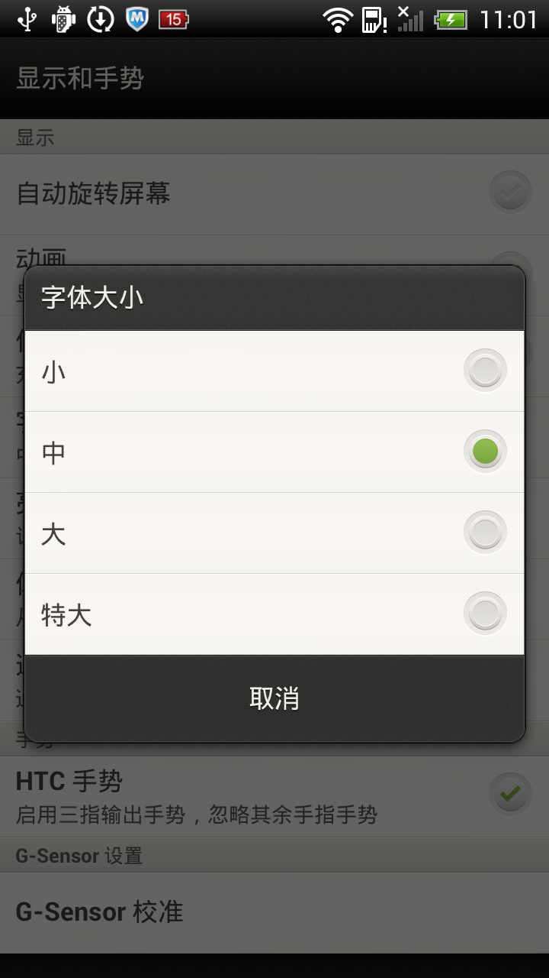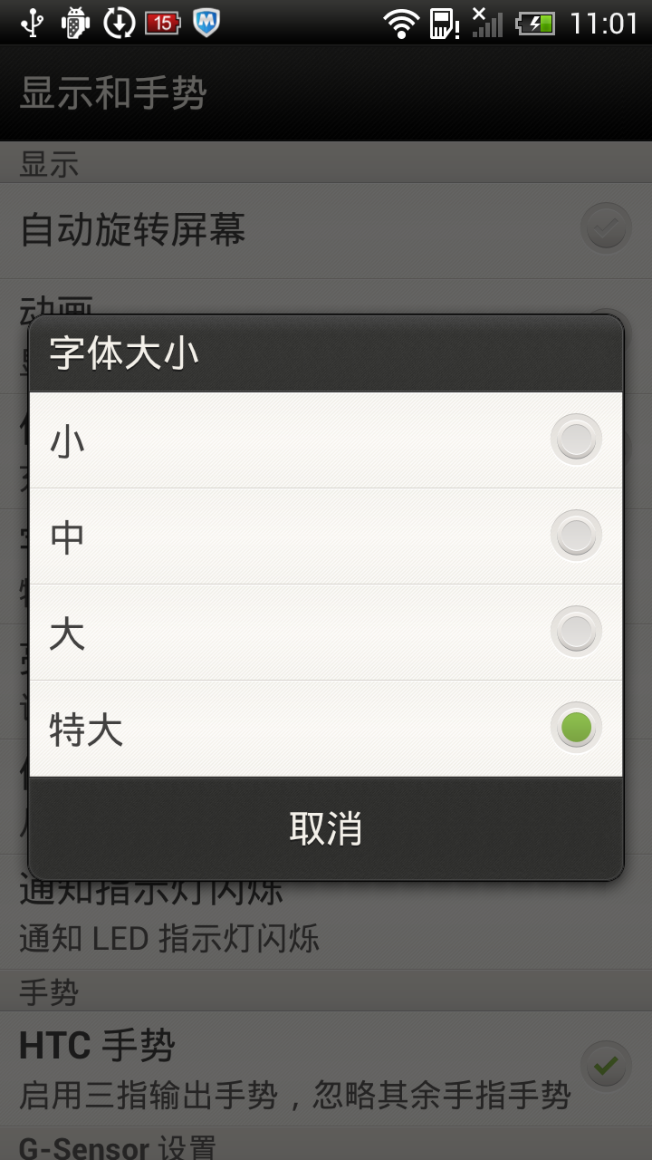

dp = px *比例因子

sp = px *比例因子* scale

因此，如果控件只用SP为单位，在scale为1的情况下，与DP效果相同，但是当用户设置scale时，就会出现差异，下图为设置文字缩放级别为“特大”情况下的两按钮宽度差异：

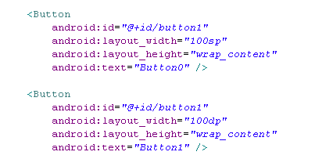

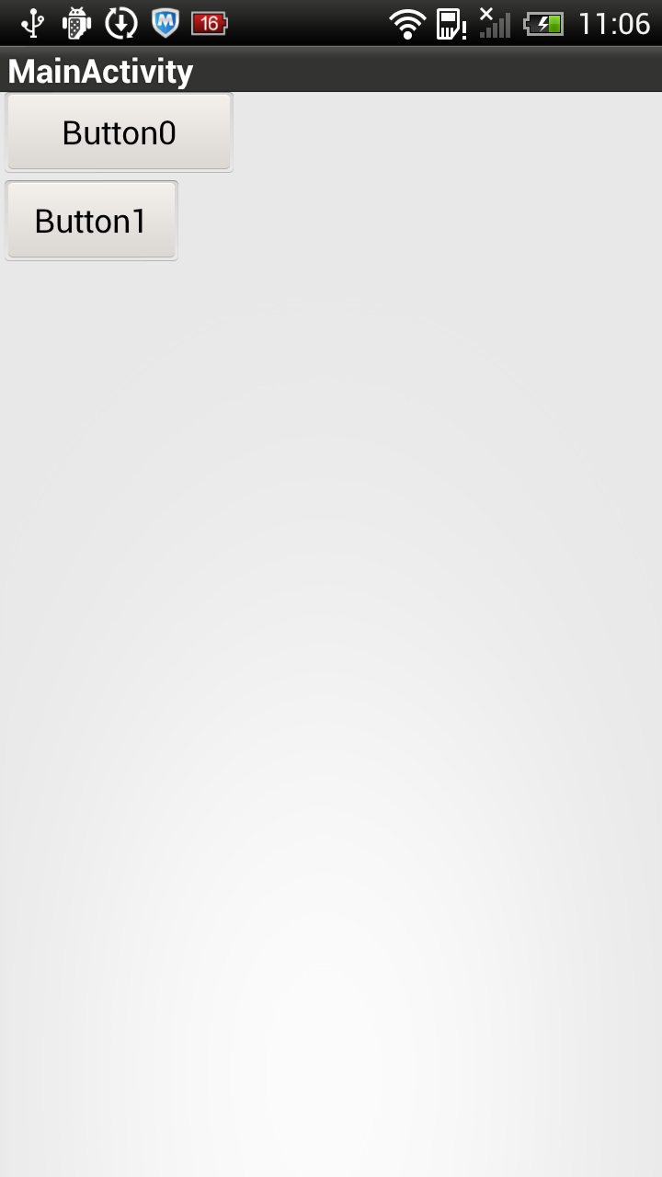

所以：如果控件使用SP为单位进行布局，在用户设置scale后，布局会出现较大的变化，影响用户体验，不推荐。

1. **关于PX换算成DP问题**

会议上提出：“如果layout修改成layout-hdpi是否可以不进行换算直接把px当成dp来写？”

答案是：不行，还是需要进行换算。

经测试，系统会去找layout-hdpi的文件夹中的布局，但是与单位无关，此文件夹只是告诉系统，如果手机是hdpi的密度，优先选择layout-hdpi文件夹下的layout文件，至于DP单位，还是根据px=dp * (屏幕密度/160)进行换算，因此之前的结论是正确的，可正常使用。

规律规律：

1.使用dp及sp作为单位进行手机端的开发！

2.美工根据480x800、480x854以px为单位出效果图！(此两种分辨率最多)

3.开发人员把px转成dp及sp进行开发！

转换公式：px=dp * (屏幕密度/160)

1. **关于图片搜索崩溃的测试**

经测试，不会出现图片崩溃问题，图片可以存放在任何文件夹下，之前发给大家的资料中有错误，红色区域，请大家注意下。

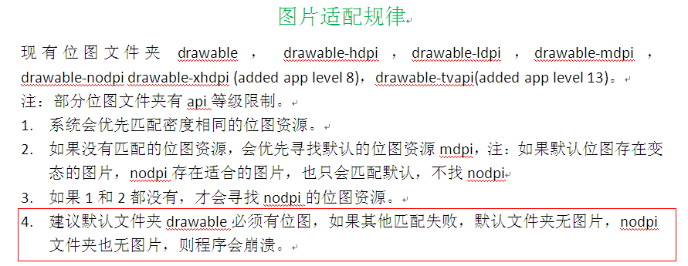

1. **关于平板设备对分辨率的选择问题**

1.第一种情况，现有1200x768和1024x600,设备选择1024x600

2.第二种情况，现有1280x768和1024x600,设备选择1024x600

3.第三种情况，现有1280x700和1024x600,设备选择1280x700

4.第四种情况，现有1200x700和1280x600,设备选择1200x700

5.第五种情况，现有1250x736和1200x736,设备选择1250x736

6.第六种情况，现有1281x736和1200x736,设备选择1200x736

对于第四种情况，常哥的猜测是正确的，在宽、高都小于设备宽高的情况下，设备优先寻找面积大的文件夹，如第四种情况，现有1200x700和1280x600,设备选择1200x700，如果存在1200x700和1280x699,设备选择1280x699，因为1280x699的乘积比1200x700的大。

**上面的故事告诉我们：**

**一个人的见解往往有限，遇到问题需多讨论，三个臭皮匠顶个诸葛亮！**

**进一步实践证明：**设备优先寻找面积大的文件夹这条结论也不正确。

**进一步测试：**

**设备分辨率为：1280x752**

**1280x660 面积：844800 差值：92**

**1270x670 面积：850900 差值：92 选择此设备！**

**1280x650 面积：832000 差值：102**

**1180x736 面积：868480 差值：116**

**进一步总结：优先选择差值最小的，差值一样的情况下选择面积最大的！**